這一份是給Evelyn撰寫 Cordova 全域廣告的文件

2019/2/25紀錄: 上週五(2/22)與Evelyn在公司開會後 有以下的補充”

1. 當天 須要修正的部份 以手稿直接說明交代
2. 全域廣告🡪原定位廣告 已改為人力廣告 但經思考後 擬再修改為: 專技廣告 或 專才廣告 或專才查榜….(待定)
3. 任何一階層的版面格式 必須定格定位 因無內容的欄位影響版面佈局 必須以預設圖檔取代 以維持版面框正(參照“找工作”版面) (www.0800job.com.tw)

如下圖為 不良示範:

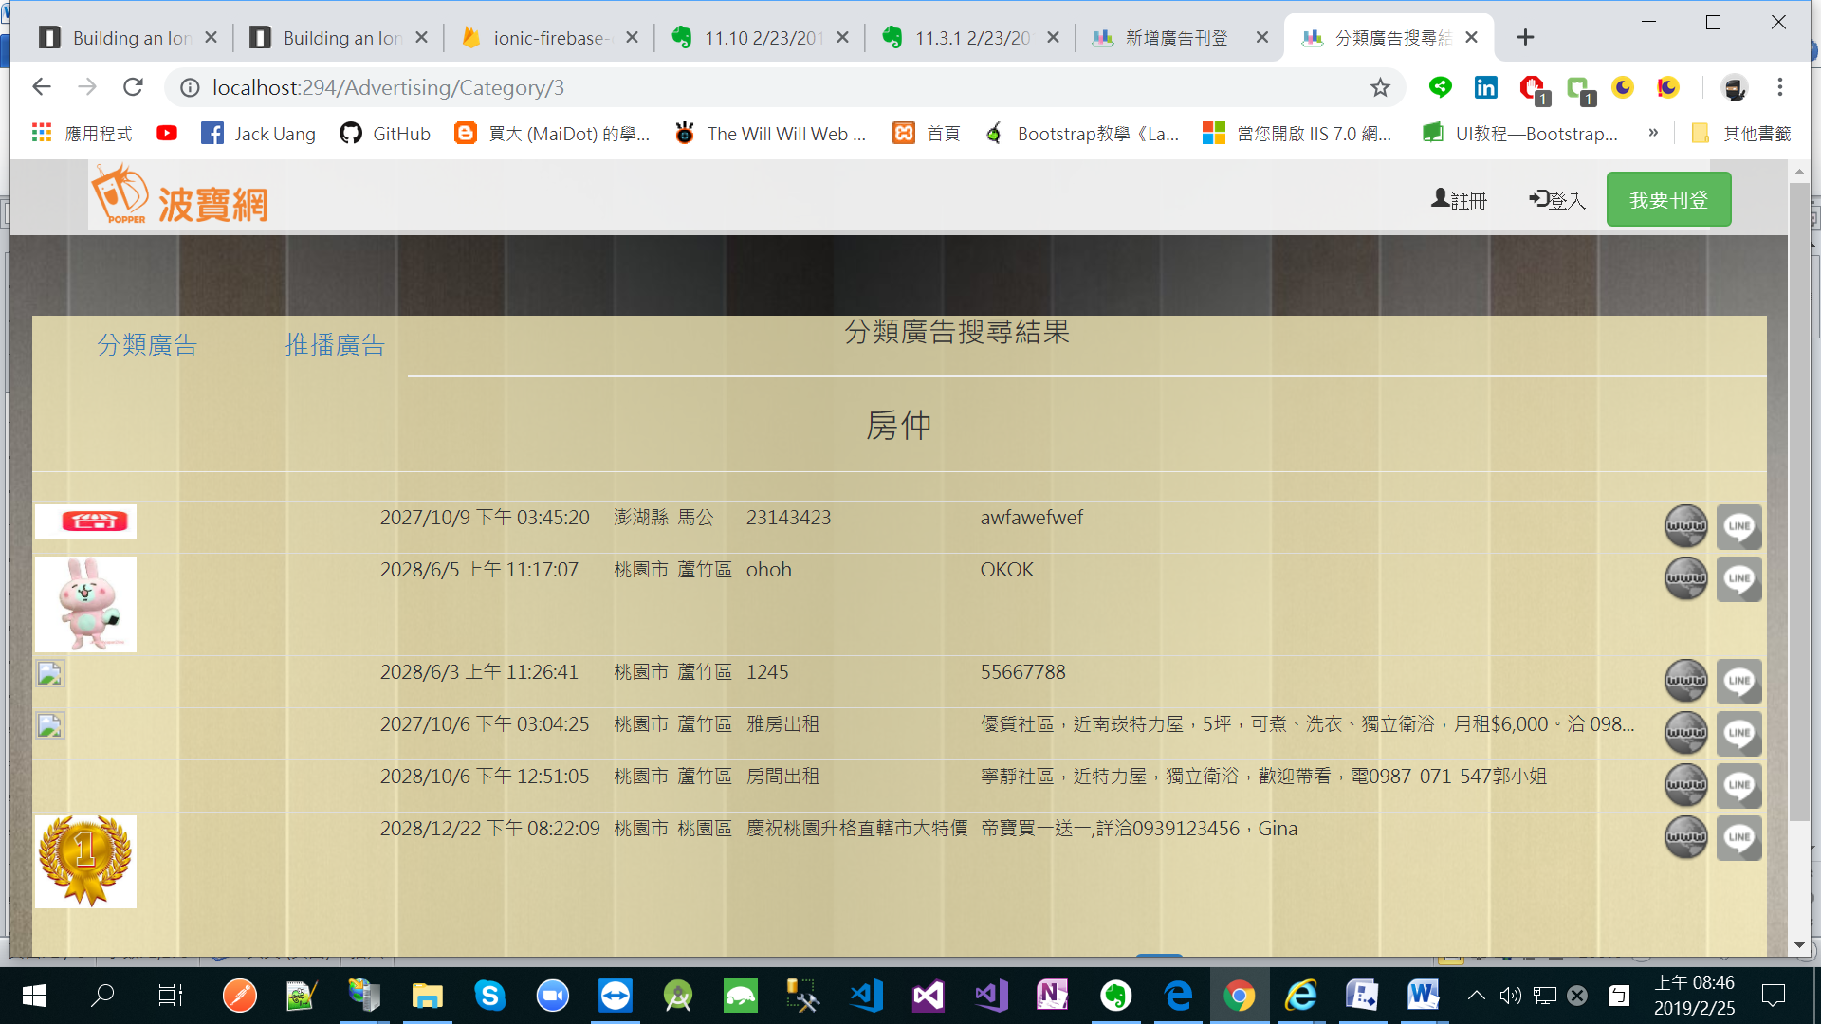

1. 以Angular官網教材的英雄榜 做為 專才廣告 功能的雛型構想 但因為技術考量 須再做思考
2. **新增播點**API 前端 須引用http verb: Post(上傳) 與 Get (查詢)
3. **我要刊登**API 前端 須引用http verb: Post(上傳) 與 Put (更新)
4. **以上兩則 都必須引用 jQuery Form**
5. Cordova可以直接在VS Code編譯

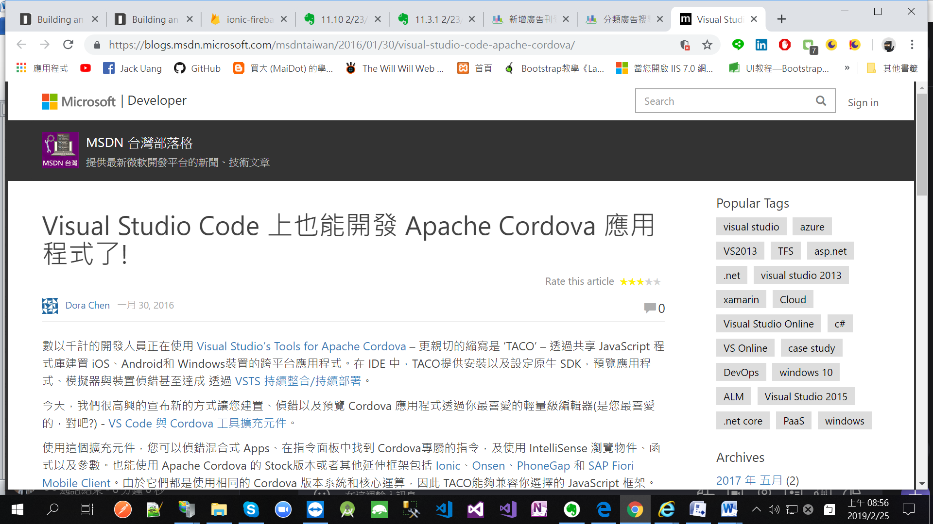

1. 加快加強 VScode + Cordova + jQuery的學習應用

<https://larrylu.blog/vscode-1b6f24e082ba>

1. 以上 ○

-----------------------------------------------------------------------------------------------------------------

1. 請統一使用 VS Code 開發 原來VS2017能用的 在VS Code一樣可以用 只是Cordova的插件 在ionic +Angular 之下 新的插件是使用 ng-Cordova不一樣

可以在2017先撰寫一支有Cordova插件的小程式 轉到 Vs Code之下 看能不能相容 也就是說 能不能 在VS Code之下 與 ionic+Angular一起編譯

也可以 Google一下 找答案

1. 以下分模組 功能說明:
2. **全域廣告:** 再細分四個子模組

1-1.分類廣告:

1-1-1.目前是網頁式(Hosted Web App) 必須改成前端以API 取得後台數據

1-1-2.請 參考報馬仔

a.請輸入關鍵字:_____________________ 搜尋: 按鈕

b.請選擇行政區: 連動式下拉選單

縣市:__________下拉箭頭

鄉鎮:__________下拉箭頭

c.依上述條件 炫覽 下方的方類廣告方塊圖示與筆數

4.分類方塊圖示 + 筆數

**1-2. ~~定位~~廣告:**

1-2-1.將更名為 達人廣告 或專業廣告 或人力廣告

1-2-2.程式碼 將參照Angular官網的教程 英雄榜 修改

1-2-3.市場定位在取代超商現有的**便利報 找工作** 我們定位在幫專業人式找

訂單 繼承實現我們原有的 **一頁找專業** 的商業模式構想

**1-3. 近場廣告**

1-3-1.預留 phy 樣式 (將NFC 與 QR Code圖示灰調處理 先實現 Beacon)

1-3-2.近場廣告與推播廣告有別:

近場廣告有NFC QRCode Beacon三個方法 其中Beacon以取得

UUID為主

推播廣告會放在APP初始畫面的 Splash Screen 或稱閃屏 以

Eddystone URL實做 Physical Web.

**1-4. 播點廣告**

1-4-1.目前是網頁式(Hosted Web App) 必須改成前端以API 取得後台數據

1-4-2.資料捞自新增播點 炫覽格式必須合理化 有操作性

1-4.3.新增播點的特色 體現在 6’s Doors六創門的O2O (比如說 可以取代上

述免費分發的便利報

**二. 新增播點**

2-1.以 jQuery Form 設計適合手機平板的欄位樣式

2-2.欄位的 需求與型別 完全參照 API 文件

**三. 我要刊登**

3-1.以 jQuery Form 設計適合手機平板的欄位樣式

3-2.欄位的 需求與型別 完全參照 API 文件

1. **jQuey 須要的程式碼**

2-1. 以連動式下拉選單 取得鄉鎮 市區後 再查詢該行政區的分類廣告 以分

類方塊圖示 炫覽(染) 在下半部

2-2. 以 關鍵字搜尋

~~2-3. 以 下拉分類搜尋 (因為網頁下列已經有方塊分類圖示 所以不必重複)~~

~~2-4. 以 GPS定位 取得行政區 例如: 桃園市 蘆竹區 再以 蘆竹區 取得該區~~

~~的分類廣告 同樣在下列方塊炫染~~

**本項已改為Angular英雄榜 實做**

**五.通則:**

1. 繼續使用原有版面 但各模組名稱 有調整 請參考 Hand Free Folder

~~但若是可以使用 ionic 也可以打掉重煉 改以簡單 清爽 實用 風格為主~~

2. 尚未開發完成的模組 以灰色 半隱藏 也不必提供下一頁的導覽連結

在ionic的架構下 導覽 Nav也是一種路由 Route 區分ionic內部頁面路由與

Angular外部組件路由 或是網域路由

3. 已完成的Cordova 專案必須檢驗效能 刪除不必要的程式片段

4. 專案必須上傳 GitHub 管控 其中 JACK🡪POPPER🡪Front資料夾

5. 有關 UI/UX 可抽取 另獨立存放 UI/UX 資料夾 在Evernote圖庫存放一份

6. 先完成 上述整體功能結構圖 再考慮驗證 權限

7. 取框架 類別 變數 元件 英文 必須依照命名原則 若取英文名有困難 可以

保留 交由JACK代為取名 或自訂英文 另做一份 中英 名稱對照表

8. 程式註解 必須用心標示練習 可維護性